下面各图是ICP-OES的常见雾室，请写出其名称。请从高效、快速、记忆效应、去溶剂效果，适用HF酸体系等方面比较各雾室的异同。

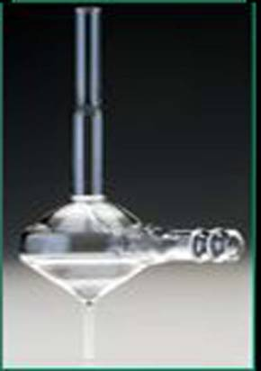



答案：

|  |
| --- |
|  |